2018年高考真题及模拟试题分项解析
专题09 内环境与稳态
1．（2018海南卷，9）下列属于内环境的是（ ）
A．淋巴管内的液体
B．输尿管内的液体
C．汗腺导管内的液体
D．消化管内的液体
【答案】A
【解析】输尿管内的液体、汗腺导管内的液体、消化管内的液体均属于外界环境，内环境主要由组织液、血浆和淋巴组成，淋巴管内的液体属于内环境，A正确。
2．（2018江苏卷，9）下列关于特异性免疫及其相关应用的叙述，正确的是（ ）
A．效应T细胞都是在胸腺中由造血干细胞分裂分化产生
B．细胞免疫和体液免疫的二次免疫应答都与记忆细胞有关
C．健康人的T细胞直接移植给肿瘤患者可提高患者的免疫力
D．大量制备一种单克隆抗体时需要大量的B细胞和骨髓瘤细胞
【答案】B
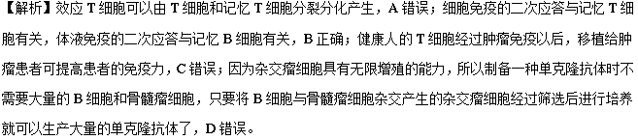
3．（2018浙江卷，11）下列关于人体内环境的叙述，错误的是（ ）
A．心肌细胞内的CO₂浓度低于其生活的内环境
B．血管中的药物需经组织液进入肌细胞
C．血浆蛋白进入组织液会引起组织肿胀
D．内环境的成分中有葡萄糖和无机盐等
【答案】A
【解析】心肌细胞的有氧呼吸不断产生O₂，使其细胞内的CO₂浓度高于其生活的内环境，A错误；血管中的药物需透过毛细血管壁进入组织液，再经组织液进入肌细胞，B正确；血浆蛋白进入组织液会引起组织液的渗透压升高，由血浆进入组织液中的水分增多，诱发人体组织水肿，C正确；内环境的成分中有葡萄糖和无机盐等，D正确。
4．（2018海南卷，11）向实验狗的颈动脉内灌注高渗盐水后，会出现的现象是（ ）
A．血浆渗透压迅速升高，尿量增加
B．血浆渗透压迅速升高，尿量减少
C．血浆渗透压迅速降低，尿量增加
D．血浆渗透压迅速降低，尿量减少
【答案】B
【解析】向实验狗的颈动脉内灌注高渗盐水后，会导致实验狗的血浆渗透压迅速升高，垂体释放的抗利尿激素减少，尿量减少，B正确。
5．（2018浙江卷，16）取某实验小鼠皮肤片，分别移植到同种小鼠甲和切除胸腺的同种小鼠乙身上。一段时间后，观测到该皮肤片在小鼠乙身上的存活时间比小鼠甲的长。由此推断，对该皮肤片发生排斥反应（一般指移植物作为“非已”成分被免疫系统识别、破坏和消除的免疫反应）的主要细胞是（ ）
A．中性粒细胞 B．T淋巴细胞 C．B淋巴细胞 D．巨噬细胞
【答案】B
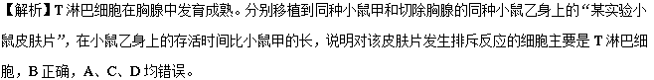
6．（江苏省盐城市2018届高三下学期第三次模拟考试生物试题）B淋巴细胞发育成熟和增殖分化的过程如下图所示。下列有关叙述错误的是（ ）
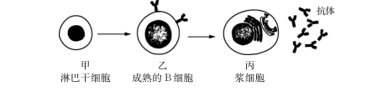
A．甲发育为乙的主要场所是骨髓
B．乙表面形成了特异性抗原受体
C．甲增殖分化为乙需要抗原刺激
D．丙不再具有分裂和分化能力
【答案】C
【解析】B细胞生成和成熟的场所为骨髓，则甲发育为乙的主要场所是骨髓，A正确。成熟的B细胞能够识别抗原，则其表面形成了特异性抗原受体，B正确。淋巴细胞增殖分化为B细胞，无需抗原的刺激，C错误。丙（浆细胞）只能产生相应的抗体，不具有分裂和分化能力，D正确。
7．（辽宁省重点高中协作校2018届高三第三次模拟考试理综生物试题）下列有关人体内环境稳态和生命活动调节的说法，正确的是（ ）
A．Na⁺对维持细胞内液渗透压有重要作用
B．血桨中的HCO₃⁻、HPO₄²⁻等能使血浆的pH保持不变
C．在寒冷环境中，人体的产热量增加、散热量减少
D．在血糖调节过程中存在反馈调节
【答案】D
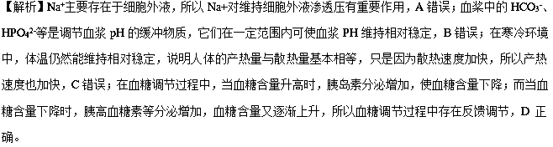
8．（河南省名校2018届高三压轴第二次考试理科综合生物试题）人体维持内环境的相对稳定，对细胞的正常生命活动非常重要。下列说法正确的是（ ）
A．稳态是机体在神经系统的调节下，通过各个器官、系统的协调活动来共同维持的
B．在人体与生态系统中，稳态的维持都以反馈调节为基础，包括正反馈和负反馈
C．内环境中发生的丙酮酸氧化分解能为细胞提供能量，有利于生命活动的进行
D．人体饥饿时，血液流经肝脏后，血糖的含量升高；血液流经胰岛后，血糖的含量减少
【答案】D
【解析】内环境稳态的调节机制是神经-体液-免疫调节网络，A错误；在人体与生态系统中，稳态的维持都以反馈调节为基础，包括正反馈和负反馈，稳态的维持多是以负反馈调节为基础，B错误；丙酮酸氧化分解发生在细胞内，C错误；人体饥饿时，血液流经肝脏后，肝糖原分解为葡萄糖进入血液，血糖的含量会升高；血液流经胰岛后，胰岛细胞消耗葡萄糖，血糖的含量会减少，D正确。
9．（广东省惠州市2018届高三4月模拟考试理综生物试题）某实验小组将加入抗凝剂和生理盐水的新鲜绵羊血液进行离心，结果如图1；接着取上清液，分别向其中滴加0．1mol/L的HCl和0．1mol/L的NaOH，同时用蒸馏水做对照，结果如图2，下列说法正确的是（ ）
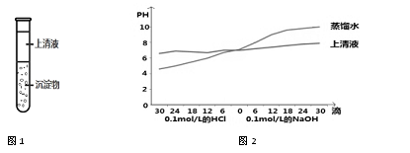
A．取适量上清液加入双缩脲试剂，若出现紫色则说明含血红蛋白
B．若要提取相关抗体用于免疫治疗，最佳材料应是沉淀物
C．图2实验中HCl、NaOH的浓度和滴数为自变量
D．图2实验结果表明：血浆有一定的缓冲能力
【答案】D
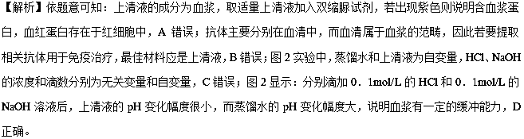
10．（广西钦州市2018届高三第三次质量检测试卷理科生物试题）2018年2月在韩国平昌举行的冬奥会上，运动员进行剧烈运动时，仍然能够保持内环境的稳态，下列有关叙述不正确的是（ ）
A．维持体温的稳定是通过神经—体液调节
B．兴奋传导时，突触前膜释放的神经递质通过胞吐进入下一个神经元发挥作用
C．剧烈运动时，由于消耗大量能量，血糖还能下降，导致胰岛素分泌量减少
D．肌细胞无氧呼吸产生，并释放到血液中的乳酸，由缓冲物质中和以维持pH相对稳定
【答案】B
【解析】体温调节的方式为神经—体液调节，A正确；兴奋传导时，突触前膜释放的神经递质通过胞吐释放到突触间隙，与下一个神经元的突触后膜上相应受体结合而发挥作用，其中神经递质不会进入到下一个神经元内，B错误；剧烈运动时，由于消耗大量能量，血糖含量有下降趋势，胰岛素分泌量减少，胰高血糖素分泌量增多，C正确；肌细胞无氧呼吸产生并释放到血液中的乳酸，由缓冲物质中和以维持pH相对稳定，D正确。
11．（宁夏银川一中2018届高三第三次模拟考试理科综合生物试题）研究表明在利用抗癌剂杀死癌细胞的同时给实验鼠服用二甲双胍，可抑制实验鼠体内的乳腺癌细胞的扩散。下列相关叙述正确的是（ ）
A．化疗是目前治疗癌症的唯一手段
B．二甲双胍可能导致实验鼠体内细胞表面的糖蛋白减少
C．原癌基因突变促使细胞癌变，抑癌基因突变抑制细胞癌变
D．一只被切除胸腺的鼠与一只正常鼠患乳腺癌的几率不相等
【答案】D
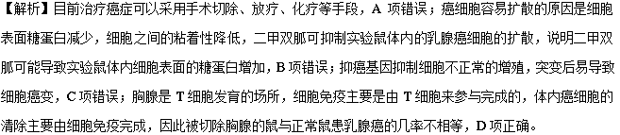
12．（河北省2018届高三5月冲刺模考理科综合生物试题）下列有关免疫调节的叙述，正确的是（ ）
A．免疫系统由免疫器官、淋巴细胞、免疫活性物质组成
B．若吞噬细胞受损，特异性免疫和非特异性免疫功能都会减弱
C．体液免疫过程中呈递抗原的细胞主要有吞噬细胞、B细胞和T细胞
D．自身免疫病是指已产生免疫的机体，再次接受相同抗原时发生的组织损伤或功能紊乱
【答案】B
【解析】免疫系统由免疫器官、免疫细胞、免疫活性物质组成，免疫细胞包括吞噬细胞、淋巴细胞等，A项错误；吞噬细胞参与特异性免疫的第二道防线和特异性免疫过程中抗原的吞噬、处理，若吞噬细胞受损，特异性免疫和非特异性免疫功能都会减弱，B项正确；体液免疫过程中吞噬细胞处理、呈递抗原，T细胞产生淋巴因子，促进B细胞增殖、分化，B细胞在抗原刺激下增殖、分化，C项错误；已产生免疫的机体，再次接受相同抗原时发生的组织损伤或功能紊乱属于过敏反应，D项错误。
13．（福建省厦门双十中学2018届高三第十次理科综合能力考试生物试题）关于内环境稳态，以下说法正确的是（ ）
A．下丘脑渗透压感受器能感受细胞外液渗透压升高并产生渴觉
B．正常情况下生成与回流的组织液中氧气含量相等
C．血液中CO₂增多引起呼吸频率加快，是由体液和神经共同调节的
D．毛细血管处血浆和组织液之间相互转化的量总是平衡的
【答案】C
【解析】下丘脑渗透压感受器能感受细胞外液渗透压的变化，但渴觉是在大脑皮层的神经中枢产生，A错误；一般情况下，富含氧气的血浆从毛细血管动脉端渗出生成组织液，生活在组织液中的组织细胞通过有氧呼吸消耗部分氧气，导致毛细血管静脉端回流的组织液氧气含量相对较低，B错误；CO₂在血液中分压升高后，可以透过血-脑脊液屏障，通过提高脑脊液中H⁺浓度，作用于中枢化学感受器，刺激神经系统的呼吸中枢，使呼吸运动加快，此过程属于体液和神经共同调节，C正确；血浆从毛细血管动脉端渗出生成组织液，大部分组织液可回流进入血浆，少部分组织液可透过毛细胞淋巴管壁形成淋巴，可见毛细血管处血浆和组织液之间相互转化的量是不等的，D错误。
14．（山西省运城市康杰中学2018届高考模拟（二）理科综合生物试题）载脂蛋白A-1（apoA-1）是一种血浆蛋白，主要在肝脏合成，基本功能是运载脂类物质，其含量下降会导致胆固醇在血管中堆积，形成动脉粥样硬化，下列有关叙述不正确的是（ ）
A．胆固醇可以参与构成细胞膜
B．apoA-1比多肽的空间结构更复杂
C．动脉管壁细胞的内环境是组织液
D．apoA-1可通过囊泡在细胞内运输
【答案】C
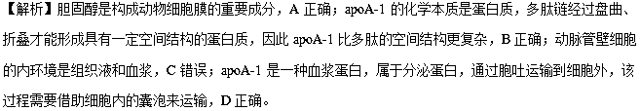
15．（重庆市九校联盟2018届高三上学期第一次联合考试理科综合生物试题）下图方框内为人体内某组织或器官的结构示意图，A、B、C分别表示不同的体液，据图判断，下列叙述正确的是（ ）
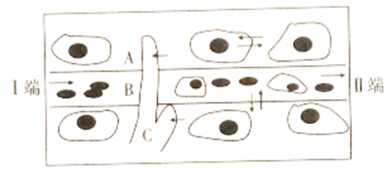
A．B中渗透压大小主要与无机盐含量有关，与蛋白质含量无关
B．A渗回B和渗入C的量相差不大
C．若图示方框为肝脏，则饱饭后B中Ⅱ端比Ⅰ端葡萄糖含量高
D．若图示方框为胰岛组织，则饱饭后B中Ⅱ端比Ⅰ端胰岛素含量高、葡萄糖含量低
【答案】D
【解析】血浆渗透压主要与其中的无机盐和蛋白质有关，A错误；组织液A中大部分通过毛细血管静脉端回流到血浆B，少部分透过毛细淋巴管壁形成淋巴C，B错误；若图示方框为肝脏，则饱饭后经消化吸收的血糖经Ⅰ端到组织液并进入肝细胞内合成肝糖原，所以Ⅱ端葡萄糖含量变低，C错误；若图示方框为胰岛组织，则饱饭后经消化吸收的大量血糖经Ⅰ端进入A，刺激胰岛B细胞分泌胰岛素，胰岛素经图中Ⅱ端到血浆，所以Ⅱ端比Ⅰ端胰岛素含量高、但葡萄糖含量低，D正确。
16．（重庆市2018届高三学业质量调研抽测（第三次）理综生物试题）艾滋病（AIDS）是由于感染HIV引起的一类传染病，人体感染HIV后体内HIV浓度和T细胞浓度随时间变化如下图。下列相关说法中，正确的是（ ）
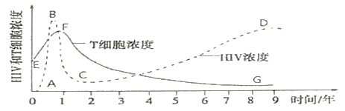
A．曲线AB段，HIV浓度上升的主要原因是它在内环境中大量增殖的结果
B．曲线BC段，HIV浓度下降主要是体液免疫和细胞免疫共同作用的结果
C．曲线CD段，人体的细胞免疫能力大大下降，体液免疫基本不受影响
D．曲线EF段，T细胞浓度上升是因为骨髄中造血干细胞快速分裂的结果
【答案】B
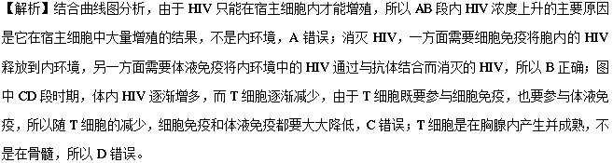
17．（重庆市江津中学、合川中学等七校2018届高三第三次诊断性考试理综生物试题）吸烟有害健康，香烟烟雾90%以上都是PM2．5，香烟烟雾里面还包含焦油、尼古丁等多种化学物质。PM2．5是指大气中直径小于或等于2．5Mm的颗粒物，富含大量的有毒、有害物质，易通过肺部进入血液。目前PM2．5己成为空气污染指数的重要指标。下列推测合理的是（ ）
A．研宄表明，吸烟者得肺癌的可能性比正常人高。推测原因可能是焦油等化学物质诱发抑癌基因突变为原癌基因
B．吸烟时PM2．5经肺泡进入人体的内环境的方式最可能是主动运输
C．空气中的PM2．5可能成为过敏原，其诱发的呼吸道过敏反应有明显的遗传倾向和个体差异
D．吸烟时，PM2．5的颗粒物，可能会刺激呼吸道，引起的咳嗽属于条件反射，其中枢在大脑皮层
【答案】C
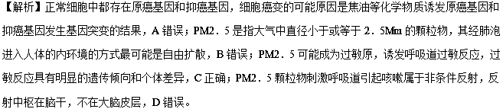
18．（黑龙江省齐齐哈尔市2018届高三第三次模拟考试理科综合生物试题）科研人员从某毒蛇的毒腺中提取蛇毒素，将适量的蛇毒素反复多次注射到马的体内，一段时间后从马的血液中提取抗蛇毒素。下列相关叙述正确的是（ ）
A．蛇毒素是淋巴因子，促进马的B细胞增殖分化，产生抗蛇毒素
B．蛇毒素反复多次注射到马的体内，使马的体内产生较多的记忆细胞和抗蛇毒素
C．蛇毒素能与抗蛇毒素特异性结合形成免疫沉淀，阻止抗蛇毒素毒杀细胞
D．蛇毒素注射到马的体内，使马产生细胞免疫，起到免疫治疗作用
【答案】B
【解析】蛇毒素属于抗原，促进马的B细胞增殖分化，产生抗蛇毒素，A项错误；蛇毒素反复多次注射到马的体内，使马的体内记忆细胞快速增殖分化，产生较多的记忆细胞和抗蛇毒素，B项正确；抗蛇毒素属于抗体，其作用是和蛇毒素结合，使其失去毒性，C项错误；蛇毒素不会侵染细胞，不会使马产生细胞免疫，D项错误。
19．（河南省2018届高三4月普通高中毕业班高考适应性考试理综生物试题）关于内环境稳态，以下说法正确的是（ ）
A．下丘脑渗透压感受器能感受细胞外液渗透压下降、产生渴觉
B．血液中CO₂增多引起呼吸频率加快，是由体液和神经共同调节的
C．正常情况下生成与回流的组织液中氧气含量相等
D．毛细血管处血浆和组织液之间相互转化的量总是平衡的
【答案】B
【解析】下丘脑不能产生渴觉，各种感觉都是在大脑皮层产生，A错误；血液中CO2增多刺激呼吸中枢兴奋，属于体液调节，而呼吸中枢兴奋引起呼吸肌收缩加快，则呼吸频率加快，是神经调节的结果，所以B正确；正常情况下由于全身组织细胞不断消耗氧气，导致扩散进入组织液的氧气要多于回流到组织液中氧气，C错误；毛细血管处血浆一方面不断从消化道壁吸收营养成分，同时也在时刻不断从肾脏、皮肤等处将其中形成的代谢产物不断排出体外，所以血浆和组织液之间相互转化的量并不总是平衡的，D错误。
20．（东北三省四市2018届高三高考第二次模拟考试理综生物试题）下列有关免疫的说法，错误的是（ ）
A．注射抗体治疗疾病时，可能会出现过敏反应
B．靶细胞因抗原增殖而被裂解的过程属于细胞凋亡
C．吞噬细胞可参与体液免疫和细胞免疫过程
D．免疫活性物质可由非免疫细胞合成
【答案】B
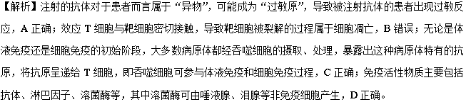
21．（江苏省徐州市2018届高三考前模拟检测生物试题）下图表示人体某免疫过程，有关叙述错误的是（ ）
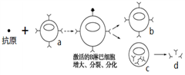
A．图中表示的是细胞免疫过程，细胞a是吞噬细胞
B．同种抗原再次进入人体，细胞b能大量分化成细胞c
C．细胞c是图中唯一不能特异性识别抗原的细胞
D．图中d为抗体，且能分布到血浆中起作用
【答案】A
【解析】图中表示的是体液免疫过程，细胞a是T淋巴细胞，A错误；同种抗原再次进入人体，细胞b（记忆细胞）能大量分化成细胞c（浆细胞），B正确；图中能识别抗原的细胞或物质有a（T细胞）、B淋巴细胞和b（记忆细胞），c（浆细胞）不能识别抗原，C正确；图中d为抗体，分布到血浆或内环境中起作用，不能在细胞内起作用，D正确。
22．（2018年高考985核心密卷理科综合生物试题）往受试者皮内注射白喉毒素24〜48h后，如出现局部皮肤红肿，则说明受试者对白喉毒素无免疫力；反之，则说明受试者血清中含有足量的抗白喉毒素抗体。下列相关叙述正确的是（ ）
A．局部皮肤出现红肿说明受试者对白喉毒素产生了过敏反应
B．若受试者注射白喉毒素后皮肤没有红肿，则说明其机体没有发生免疫反应
C．抗白喉毒素抗体的产生需要相应抗原的刺激和淋巴因子的参与
D．若受试者注射白喉毒素后皮肤出现红肿，下次注射一定还会出现红肿
【答案】C
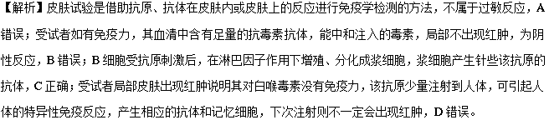
23．（新疆2018届高三第三次诊断测试理科综合生物试题）关于人体内环境的叙述，正确的是（ ）
A．组织液渗透压增大会引起组织细胞吸水
B．丙酮酸的氧化分解主要发生在内环境中
C．血浆中的无机盐参与维持血浆pH的稳定
D．细胞外液的渗透压主要是由Na⁺和K⁺维持
【答案】C
【解析】组织液渗透压增大会引起组织细胞失水，A项错误；丙酮酸的氧化分解发生在线粒体中，B项错误；血浆中的HCO₃—、HPO₄^{2—}参与缓冲对的组成，维持血浆pH的稳定，C项正确；细胞外液的渗透压主要是由Na⁺和Cl－维持，K⁺主要存在于细胞内，D项错误。
24．（安徽省“皖南八校”2018届高三第三次联考理科综合生物试题）下列有关人体内环境稳态及其调节的叙述，正确的是（ ）
A．一般炎热环境中机体的散热量少于寒冷环境中的散热量
B．人体的脑组织细胞内液中O₂与CO₂的比值大于组织液中的
C．动作电位时，神经细胞膜外Na⁺进入细胞需要消耗能量
D．当人体免疫功能减弱时，可引起免疫缺陷病或过敏反应
【答案】A
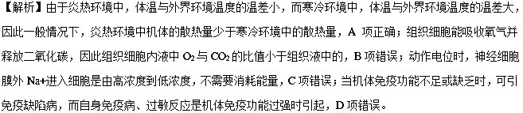
25．（吉林省普通中学2017-2018学年高三第二次调研测试生物试题）图为人体内环境甲、乙、丙三大成分之间的转化模式图。下列叙述中，正确的是（ ）
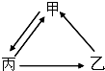
A．内环境中含有多种酶，是细胞代谢的主要场所
B．镰刀形细胞贫血症是因为甲中的血红蛋白异常
C．丙中蛋白质和氧气含量均低于甲
D．胰腺组织细胞分泌的消化酶、胰岛素等通过甲运输到作用部位
【答案】C
【解析】细胞质基质是细胞代谢的场所，A错误；镰刀形细胞贫血症是基因突变造成血红蛋白异常引起的，而甲表示血浆，其中没有血红蛋白，B错误；丙和乙中蛋白质含量均低于血浆甲，组织液中氧气也是血浆中通过自由扩散进入的，所以也低于血浆，C正确；胰腺分泌的消化酶随胰液由导管直接送到小肠，不会通过甲运输到作用部位，D错误。
26．（安徽省黄山市普通高中2018届高三11月“八校联考”生物试题）如图是人体某组织结构示意图，①②③④分别表示人体内不同部位的液体。据图判断下列说法不正确的是（ ）
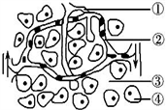
A．人体的内环境是由①②③组成的
B．浆细胞分泌的抗体先进入③，再进入④
C．②中含激素、血浆蛋白、乳酸、CO₂等物质
D．血浆中的氧被组织细胞利用，至少穿过5层磷脂双分子层
【答案】B
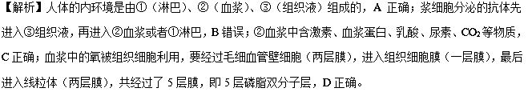
27．（河南省南阳市第一中学2017届高三第三次模拟考试理科综合生物试题）动物和人体都是开放的系统，要维持内环境的稳态并与外界环境相适应，都离不开生命活动的调节。以下有关叙述错误的是（ ）
A．一些多细胞低等动物只有体液调节，而人体内则具有神经-体液-免疫调节网络
B．胰高血糖素能使血糖浓度升高的机理是促进肝糖原氧化分解供能，促进非糖物质转化为葡萄糖，其分泌存在反馈调节
C．当外界环境的变化过于剧烈，或人体自身的调节功能出现障碍时，内环境的稳态就会遭到破坏
D．有的内分泌腺直接受中枢神经系统的调节，可看作反射弧的组成部分
【答案】B
【解析】一些多细胞低等动物只有体液调节，而人体内则具有神经-体液-免疫调节网络，A正确；胰高血糖素能促进肝糖原分解，但不能促进肝糖原氧化分解供能，B错误；人体维持稳态的能力是有限的，因此当外界环境的变化过于剧烈，或人体自身的调节功能出现障碍时，内环境的稳态就会遭到破坏，C正确；有的内分泌腺直接受中枢神经系统的调节，可看作反射弧的组成部分，D正确。
28．（山西省平遥中学2018届高三3月高考适应性调研考试理综试卷生物试题）下列关于人体内环境稳态的叙述，正确的是（ ）
A．内环境是机体进行正常生命活动和细胞代谢的主要场所
B．寒冷环境中，甲状腺激素分泌增多，引起骨骼肌不自主战栗
C．内环境和组织细胞中Na⁺和K⁺分布不均衡的状态需要通过消耗能量来维持
D．效应T细胞与靶细胞接触，靶细胞被自身溶酶体的溶菌酶裂解，有利于维持内环境稳态
【答案】C
【解析】细胞质基质是细胞代谢的主要场所，A错误；寒冷环境中，甲状腺激素分泌增多，引起细胞代谢增强，产热增加，而骨骼肌不自主战栗是受神经调节，B错误；内环境和组织细胞中Na+和K+分布不均衡的状态主要是通过主动运输实现的，主动运输需要消耗能量，C正确；效应T细胞与靶细胞接触，效应T细胞释放溶酶体酶，导致靶细胞裂解死亡，D错误。
29．（湖南省衡阳市2018届高三下学期第三次联考理综生物试题）流感病毒是单链RNA病毒，其外面有一层来自于细胞的磷脂双分子层包膜，有帮助病毒吸附宿主细胞的凝血素和帮助病毒摆脱宿主细胞的神经氨酸酶。下列叙述错误的是（ ）
A．流感病毒不属于生命系统的结构层次
B．破坏神经氨酸酶能抑制流感病毒的扩散
C．抗流感病毒的抗体能和侵入呼吸道细胞内的病毒特异性结合，阻止其增殖
D．流感病毒在宿主细胞内繁殖时，遗传信息可从RNA流向RNA，再流向蛋白质
【答案】C
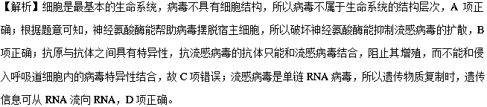
30．（重庆市2018届高三第二次诊断考试理科综合生物试题）1955年，伟大领袖毛主席提出“妇女能顶半边天”的口号，说明女性在社会中的重要地位。然而人乳头瘤病毒（HPV）6和11型、人乳头瘤病毒β属（5和8型除外）和γ属都能致癌，易引发子宫宫颈癌，严重危害妇女的身心健康。为彻底征服HPV带来的危害，中外科学家进行了长期的研究。下图是HPV入侵机体后，机体做出的应答示意图，据图回答。
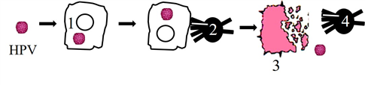
（1）HPV在免疫学上被称作_________。图中4是_____________，其功能是__________________________________________。
（2）图示过程称为_________________，____________（“能”或“不能”）清除HPV。
（3）目前，针对HPV已经研制出预防效果较好的四价疫苗和九价疫苗，我国普遍使用四价疫苗，为得到较好的预防效果，医生建议三次注射疫苗，其原因是__________________________。
【答案】（1）抗原 效应T细胞 与靶细胞接触使其裂解，分泌淋巴因子
（2）细胞免疫 不能
（3）初次免疫可以产生记忆细胞和浆细胞，再次免疫会刺激记忆细胞迅速增殖分化为浆细胞，产生大量抗体
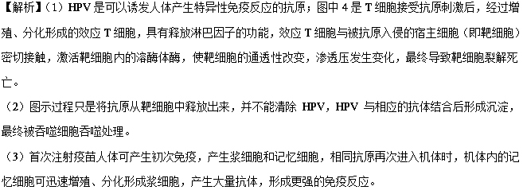
31．（陕西省榆林市2018届高考模拟第二次测试理综生物试题）人体运动过程中，为骨骼肌提供能量的系统包括三个：一是ATP—CP供能系统，由ATP和CP（磷酸肌酸）以水解分子内高能磷酸键的方式供能；二是糖酵解供能系统，由糖原或葡萄糖无氧分解生成乳酸，并合成ATP供能；三是有氧供能系统，由糖类、脂肪及蛋白质等能源物质在氧气充足的情况下，通过有氧分解合成ATP供能。请回答下列问题：
（1）ATP-CP供能系统具有快速供能，但持续供能时间较短，在供能过程中，细胞内CP含量变化的特点是____________________。
（2）糖酵解供能时，细胞产生的乳酸进入血液会不会导致血浆pH明显下降？__________。原因是__________。
（3）下图表示1500m专项运动中某运动员各阶段的实际需氧量的测量结果，下表表示1500m专项运动中运动员各阶段理论需氧量。
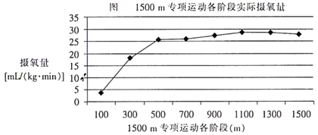
表1500m专项运动各阶段理论需氧量计算结果（mL/kg）
阶段 | 100 | 300 | 500 | 700 | 900 | 1100 | 1300 | 1500 | 专项理论需氧量
平均值 | 16．44 | 32．39 | 31．69 | 31．65 | 31．13 | 31．50 | 31．54 | 32．16 | 238．49
①1500m专项运动中，前100m为骨骼肌供能的系统主要为____________________。300m之后实际摄氧量趋于稳定，此时骨骼肌细胞进行细胞呼吸（假设骨骼肌细胞进行细胞呼吸的原料为葡萄糖）产生的终产物是____________________。
②运动专家建议，中长跑运动员需同时加强有氧能力训练和无氧能力训练，试解释这样做的依据是______________________________。
【答案】（1）CP含量迅速减少
（2）不会 血浆中存在维持血浆pH相对稳定的缓冲物质
（3）ATP—CP供能系统和糖酵解供能系统 H₂O、CO₂和乳酸 中长跑运动需要糖酵解供能系统和有氧供能系统共同发挥作用
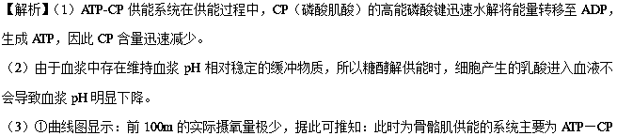供能系统和糖酵解供能系统。300m之后实际摄氧量趋于稳定，但略低于专项理论需氧量，说明此时糖酵解供能系统和有氧供能系统共同发挥作用，因此骨骼肌细胞进行细胞呼吸（假设骨骼肌细胞进行细胞呼吸的原料为葡萄糖）产生的终产物是H₂O、CO₂和乳酸。
②综上分析可知，中长跑运动需要糖酵解供能系统和有氧供能系统共同发挥作用，所以中长跑运动员需同时加强有氧能力训练和无氧能力训练。
32．（广东省际名校茂名市2018届下学期大联考理综生物试题）下图是某人在体内失水过多的情况下，机体水盐平衡调节的部分过程，其中①②③表示体液，ADH表示抗利尿激素。请据图分析回答：
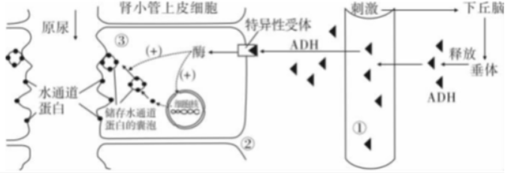
（1）①表示的内环境是___________；①与②的成分和含量最主要的差别是_________；原尿中不被重吸收的物质是___________。
（2）图中的刺激表示_____________。
（3）据图分析，ADH促进肾小管上皮细胞对水分重吸收的机制是__________。（答出两点即可）
（4）膀胱的肌肉收缩引起排尿，尿液流经尿道时，刺激尿道使膀胱的肌肉进一步收缩，此过程属于______（填“正”或“负”）反馈调节。
【答案】（1）血浆 ①中含有较多的蛋白质，而②中的蛋白质含量很少 尿素
（2）细胞外液渗透压升高
（3）激活图中酶的活性；促进水通道蛋白的合成；促进储存水通道蛋白的囊泡向细胞膜移动、融合
（4）正
【解析】（1）据图可知，①表示血浆；②表示组织液，①血浆与②组织液的成分和含量最主要的差别是①中含有较多的蛋白质，而②中的蛋白质含量很少；血液流经肾小球时，血液中的尿素、水、无机盐和葡萄糖等物质通过肾小球的滤过作用，滤过到肾小囊中，形成原尿。当原尿流经肾小管时，原尿中对人体有用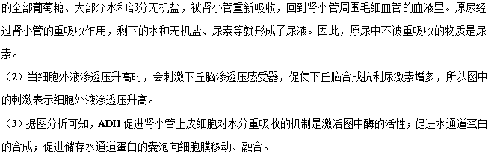
（4）在一个系统中，系统本身工作的效果，反过来又作为信息调节该系统的工作，这种调节方式叫做反馈调节。膀胱的肌肉收缩引起排尿，尿液流经尿道时，刺激尿道使膀胱的肌肉进一步收缩，此过程属于正反馈调节。
33．（陕西省榆林市2018届高三高考第四次模拟理综生物试题）人类免疫缺陷病毒（HIV）是一种逆转录病毒，广泛存在于感染者的血液、精液、乳汁、脑脊液等处，可破坏人体的免疫系统。请回答下列问题：
（1）为了区别个体生活的外界环境，人们把由____________构成的液体环境叫作内环境。内环境稳态的维持主要依赖于____________调节网络的调节。
（2）HIV侵入人体后，主要的宿主细胞是_________，该细胞在体液免疫过程中发挥的作用是_________。艾滋病患者的恶性肿瘤发病率远高于正常人，这主要是由于患者的免疫功能_________、_________严重下降。
（3）人体某种淋巴细胞的细胞膜上存在与HIV抗原结构相似的物质，出现抗HIV的抗体破坏该种细胞而引发症状，该种疾病在免疫学上称为______________________。
【答案】（1）细胞外液 神经-体液-免疫
（2）T淋巴细胞 特异性识别；传递抗原；分泌淋巴因子 监控 清除
（3）自身免疫病
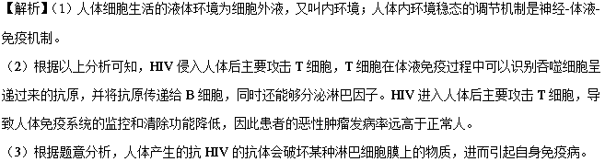
34．（2018全国Ⅰ卷，9）为探究不同因素对尿量的影响，某同学用麻醉后的实验兔进行不同的实验，实验内容如下：
a．记录实验兔的尿量（单位：滴/分钟）。
b．耳缘静脉注射垂体提取液0．5mL，记录尿量。
c．待尿量恢复后，耳缘静脉注射20%葡萄糖溶液15mL，记录尿量，取尿液做尿糖定性实验。
回答下列问题：
（1）该同学发现，与a相比，b处理后实验兔尿量减少，其主要原因是_________________。
（2）c处理后，肾小管腔内液体的渗透压会升高，实验兔的尿量会____________。取尿液加入斐林试剂做尿糖定性实验出现砖红色，说明尿液中含有____________。
（3）若某实验兔出现腹泻、尿量减少现象，导致尿量减少的主要原因是血浆渗透压升高，刺激了存在于________的渗透压感受器，从而引起尿量减少。
【答案】（1）垂体提取液中含有抗利尿激素，促进了肾小管和集合管重吸收水
（2）增加 葡萄糖
（3）下丘脑
